חוזר שכ"ל מס' 1
חוזר שכר לימוד לשנה"ל תשפ"ב - שנה א'
בחוגים: אנגלית, מדעים, מוסיקה, מתמטיקה

מילגות:
- מילגה של המכללה:
סטודנטית הלומדת בחוגים הנ"ל מקבלת בשנה א' מילגה בסך 4,200 ₪
ובשנים ב' וג' כל שנה 2,100 ₪.

- הלוואה מועדפת ממשרד החינוך:
סטודנטית הלומדת בחוגים הנ"ל ובעלת אזרחות ישראלית, עם ממוצע בגרות 92 ומעלה, שהיקף לימודיה בשנה"ל תשפ"ב 24 ש"ש לפחות, זכאית להלוואה מותנית מטעם משרד החינוך בסך 5,800 ₪ וכך גם בשנים ב, ג.

שכר לימוד:
גובה שכר הלימוד לשנה א' הינו 6,100 ₪ צמוד למדד 04/2021, (לאחר קיזוז המילגה בסך 4,200 ₪ הנ"ל)
שירותים נלווים:
כל סטודנטית חייבת לשלם עבור שירותים נלווים: שמירה, ביטוח תאונות, שימוש בספריה ובחדרי מחשבים ועוד, סך 955 ₪ צמוד למדד 04/2021.
התשלום הזה מחויב בכל אחת משנות לימודיה במכללה.

מעונות – מיועד לסטודנטיות הגרות מחוץ לירושלים בלבד!

דירה בתעריף 1: 4 בנות בחדר - 16 בנות בדירה.
סטודנטיות בשנה א' מקבלות דירה זו בחינם. (על בסיס מקום פנוי – כל הקודמת זוכה)

דירה בתעריף 3: 2 בנות בחדר = 6,000 ₪
תלמידות חו"ל יכולות להירשם לדירות בתעריף 3 בלבד.

1

תעודת בגרות חובה
יש להמציא את תעודת הבגרות עד י"ד חשוון תשפ"ב 20/10/21 לאחר תאריך זה לא נוכל לאפשר את המשך לימודיך במכללה.

אישור רפואי חובה
יש להמציא את האישור הרפואי לפני תחילת הלימודים.
אין אפשרות להתחיל את הלימודים ללא אישור רפואי!

אפשרויות התשלום:
- באמצעות הרשאה לחיוב חשבון שתיגבה ב-20 לכל חודש ב-10 תשלומים החל מ- 20/8/2021 ועד 20/5/2022
הקמת ההרשאה נעשית דרך הבנק:
בסניף, בטלפון, באתר האינטרנט או במסוף האוטומטי לקבלת שירותי בנקאות (ATM) מחוץ לסניף.
קוד המוסד של מכללה ירושלים הוא 29360
- בהעברה בנקאית / צ'ק מזומן

כתב התחייבות:
מצ"ב. יש למלא ולחתום על כתב ההתחייבות ולצרף לתשלום.

בהצלחה רבה,
מדור שכר לימוד
מומלץ לפנות אלינו באמצעות הדוא"ל chani@michlalah.edu
קבלת קהל: חדר 307 בנין הלימודים הראשי בימים א'-ד' בין השעות 13:30 - 8:00
מענה טלפוני: 02-6750921 בימים א'-ד' בין השעות 11:30 - 9:30
פקס: 02-6750709
2

כתב התחייבות לשכר לימוד לשנה"ל תשפ"ב (חוזר שכ"ל מספר 1)
בחוגים: אנגלית, מדעים, מוסיקה, מתמטיקה
אני החתומה מטה:
משפחה _______________ שם פרטי _______________ ת.ז. ______________
מצהירה ומתחייבת בזה כדלהלן:
- לשלם את שכר הלימוד + נלווים לשנה"ל תשפ"ב בסך 7,055 ₪ צמוד למדד 04/2021
סכום זה נותר לאחר ניכוי המילגה של 4,200 ₪ - בשנה א'.
  - בהרשאה לחיוב חשבון שתיגבה ב-20 לכל חודש ב-10 תשלומים מ- 20/8/2021 עד 20/5/2022
  - בהעברה בנקאית / צ'ק מזומן. יש ליצור קשר עם חני בטלפון: 02-6750921
תשלום דמי רישום בסך 250 ₪ (למשלמות בהוראת קבע) – ייגבה בחודש הקרוב ב – 20 לחודש.
סטודנטיות ששירתו שירות לאומי ומעוניינות לשלם באמצעות הפיקדון של משרד הביטחון,
יפנו לחני במדור שכ"ל 02-6750921 chani@michlalah.edu
- ידוע לי כי קבלת התואר ב.אד מותנית בתשלום שכר לימוד עבור 4 שנות לימוד (ללא קשר למס' הקורסים או שנות הלימוד בפועל).
- סטודנטית המפסיקה את לימודיה במהלך 4 שנות הלימודים, חייבת להחזיר למכללה את המילגות שקיבלה במהלך שנות לימודיה במכללה.
- בהתאם לתקנות הביטוח הלאומי: המכללה תעביר את פרטי האישיים (שם, מספר זהות ומען) למוסד לביטוח לאומי על מנת לאפשר להם להפנות אלי דרישה לתשלום דמי ביטוח לאומי, מס מקביל ודמי ביטוח בריאות במועד החוקי, וכן להחיל לגבי את התעריף המוזל שנקבע לתלמידים.
- הפחתת שכר לימוד מטעם משרד החינוך לכלל תלמידי המכללות להוראה:
ידוע לי כי ע"פ הנחיות משרד החינוך, סטודנטים הלומדים לתואר ראשון בשנים א' ב' ג' ד' שהם בעלי אזרחות ישראלית, זכאים להפחתה בשכר הלימוד השנתי בגובה של 3,618 ₪ צמוד למדד 4/2021.
אני מתחייבת בזה, כי אם לא אהיה זכאית להפחתה מטעם משרד החינוך, או אם מסיבה כל שהיא סכום ההפחתה לא יועבר ממשרד החינוך למכללה עד תום שנת הלימודים תשפ"ב, אעביר את הסכום הנ"ל למכללה תוך 14 יום מדרישת המכללה.
- נוהל ביטול לימודים:
סטודנטית המבקשת להפסיק את לימודיה, חייבת להודיע על כך בכתב.
תאריך קבלת ההודעה במדור שכ"ל, הוא הקובע לחישוב יתרת שכר לימוד.
סטודנטית שמבטלת לימודים, תחויב לפי מספר החודשים שלמדה +חודש נוסף, לפי חישוב שכ"ל מלא (ללא מילגות וללא הפחתה) בסך 14,873 ₪ צמוד למדד 4/2021.
התאריך הקובע להתחלת החיוב עבור ביטול לימודים הוא כ"ז תשרי תשפ"ב 03/10/2021.
דמי רישום אינם מוחזרים.
- קראתי בעיון את חוזר שכר הלימוד ואת כתב ההתחייבות, ואני מסכימה לכל הנכתב בהם.
ולראיה באתי על החתום:
תאריך ________________ חתימה _______________
3

הנחיות להקמת הרשאה לחיוב חשבון
לשכר לימוד

- תשלום שכר הלימוד מתבצע באמצעות הרשאה לחיוב חשבון שתיגבה ב-20 לכל חודש
ב-10 תשלומים בכל שנת לימודים.
- הקמת ההרשאה נעשית דרך הבנק: בסניף, בטלפון, באתר האינטרנט או במסוף האוטומטי
לקבלת שירותי בנקאות (ATM) מחוץ לסניף.
- קוד המוסד של מכללה ירושלים הוא 29360.
- חובה לסמן בטופס ההרשאה את הסעיף "הרשאה כללית שאינה כוללת הגבלות".
- המכללה רשאית לגבות שכר לימוד במשך כל זמן לימודי הסטודנט/ית במכללה, ע"פ כתב
ההתחייבות עליו חתם/מה הסטודנט/ית.
- הרשאה שלא תכובד ע"י הבנק תחייב את הסטודנט/ית בתשלום 30 ₪ עבור הוצאות הבנק והמכללה.
- הרשאה שלא תכובד ע"י הבנק 3 פעמים - תבוטל. והסטודנט/ית יחויב/תחויב לשלם את יתרת הסכום בתשלום אחד.

את אישור הבנק על הקמת ההרשאה יש לשלוח למדור שכר לימוד
במייל sachar@michlalah.edu
או בפקס 02-6750709

4

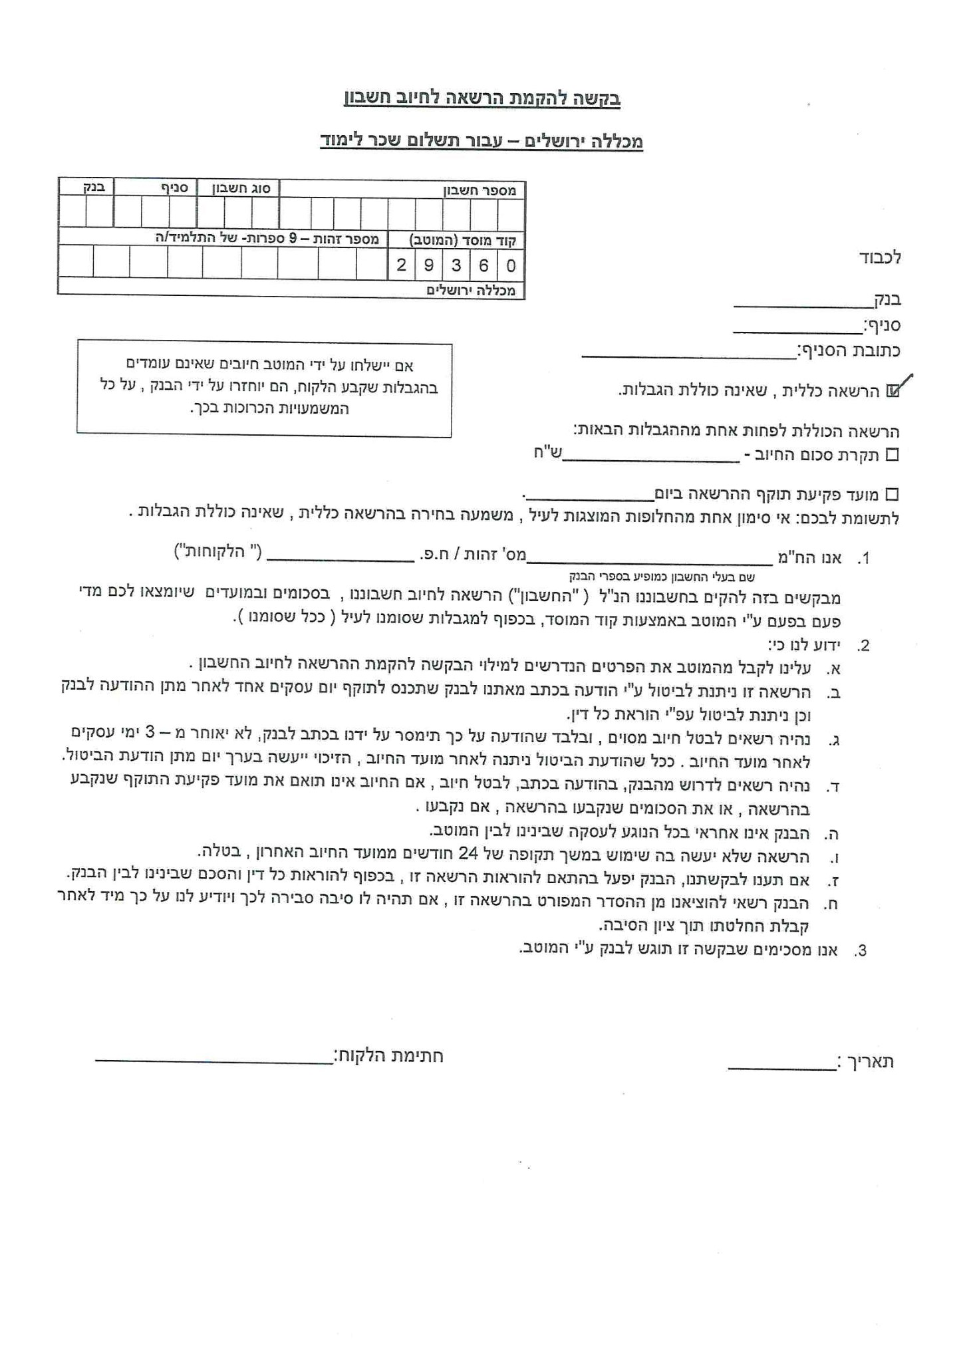
5

